PENGUJIAN HIPOTESA

Menguji Rata-rata

Untuk pasangan hipotesa :
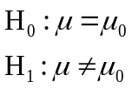 ; 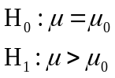 ; 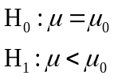
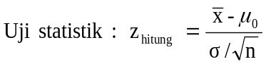

Atau
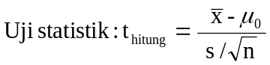 ,

Menguji Kesamaan Rata-rata

Untuk pasangan hipotesa :
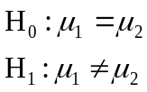 ; 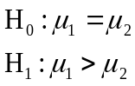 ; 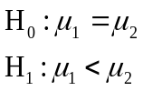
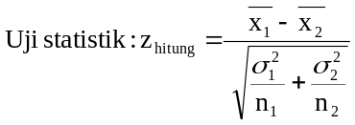
Atau
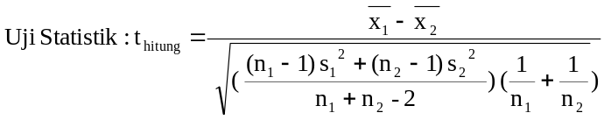
Menguji Proporsi

Untuk pasangan hipotesa :
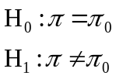 ; 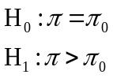 ; 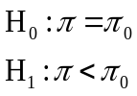
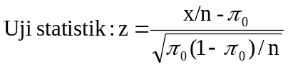

Menguji Kesamaan Proporsi

Untuk pasangan hipotesa :
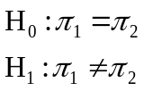 ; 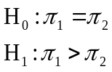 ; 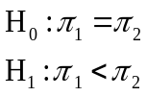

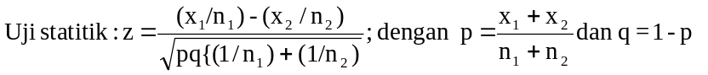

SOAL :

- Sampel random 12 murid dari pendidikan sekretaris, dalam tes mengetik rata-rata kecepatannya dapat mencapai 73,8 kata per menit dengan deviasi standar 7,9 kata. Dengan taraf nyata 0,01 ujilah pendapat bahwa murid-murid dari pendidikan sekretaris tersebut rata-rata dapat mengetik kurang dari 75 kata per menit.
- Sampel random sebanyak 30 kaleng susu Dancow dengan label “berat bersih 400 gram” mempunyai berat bersih rata-rata 398 gram dengan deviasi standar 6 gram. Dengan taraf nyata 0,01 ujilah pendapat bahwa berat bersih susu Dancow tersebut rata-rata kurang dari 400 gram.
- Suatu proses produksi hanya akan menguntungkan apabila dapat menaikkan produksi rata-ratanya menjadi lebih besar dari 15 unit setiap jamnya. Untuk dapat mengambil keputusan apakah akan menggunakan mesin baru atau tidak diadakan percobaan dengan 9 mesin baru dan ternyata menghasilkan rata-rata 16,5 unit untuk setiap jam dengan deviasi standar 2,8 unit. Bagaimana keputusan yang harus diambil bila dipergunakan taraf signifikansi 0,05?
- Seorang ahli gizi berpendapat bahwa 75% dari murid-murid SD didaerah A menderita kekurangan gizi. Suatu sampel telah dilaksanakan dengan meneliti 300 murid SD dan ternyata diketahui 206 anak menderita kekurangan gizi. Dengan taraf signifikansi 0,01 ujilah apakah murid SD yang kekurangan gizi kurang dari 75%.?
- Dua belas pohon jeruk varietas tertentu yang dipilih secara random mempunyai tinggi rata-rata 13,6 kaki dengan deviasi standar 1,2 kaki, dan 15 pohon jeruk dengan varietas lainnya yang dipilih secara random mempunyai tinggi rata-rata 12,7 kaki dengan deviasi standar 1,5 kaki. Apakah perbedaan mean kedua sampel tersebut signifikan. Pergunakan taraf signifikansi 0,01.
- Untuk memproduksi lampu pijar, suatu pabrik telah mencoba menggunakan dua macam kawat listrik yang berbeda, Dari proses pertama diambil sampel sebanyak 100. Rata-rata daya pakainya adalah 1200 jam dengan deviasi standar 120 jam. Dari sampel sebanyak 100 pada proses kedua, rata-rata daya pakainya adalah 1230 jam dengan deviasi standar 140 jam. Dengan taraf signifikansi 0,05 ujilah apakah produksi pada proses kedua mempunyai daya pakai yang lebih lama?
- Dalam sampel random yang diambil para wisatawan yang mengunjungi candi Borobudur diketahui 84 dari 250 wisatawan laki-laki dan 156 dari 300 wisatawan perempuan membeli souvenir. Gunakan taraf signifikansi 0,05 untuk menguji bahwa tidak ada perbedaan antara proporsi populasi tersebut.

